9月23日动态

星期一 天气：晴天 出勤人数：22人

**观察一：晨间入园—我会自己挂外套**

今天是周一，三天特别的小长假后，有2位小朋友请假了，现在早晚温差大，小朋友要及时根据自身情况增减衣服喔。小朋友们来到教室门口，放好物品后试着自己挂外套，许多小朋友都还记得小班挂外套的本领，你们的自理能力不错喔！**蒋婉柔，汪子恒，肖宸锡、郑诗俊、彭鑫奕**还需要老师的辅助，希望你们能早日掌握这个生活技能，在家多练习喔。

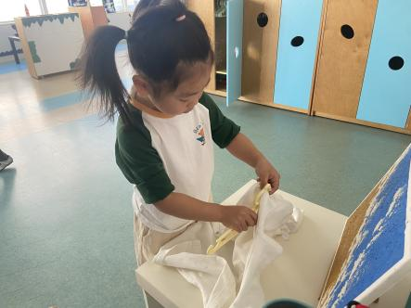 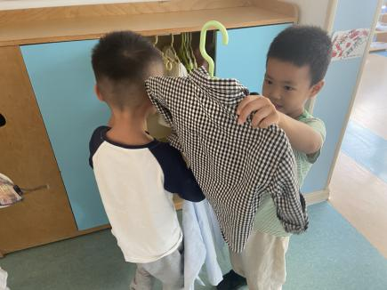 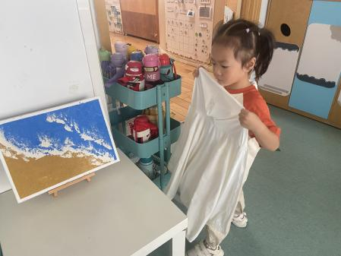

**观察二：户外活动—花式玩跑道**

今天中二班的户外场地是跑道，小朋友们先进行了热身运动，然后分为四组，在小朋友的呐喊声中，我们的小选手们奋勇向前，跨国前面的障碍本想终点，**高梓歆、肖宸锡、蒋婉柔、汪子恒、户亚玥、苏媛**在跨跑方面还不太熟练，步子不敢跨大，下次可以勇敢的向前跨越试试看喔！

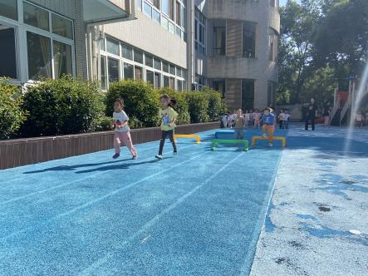 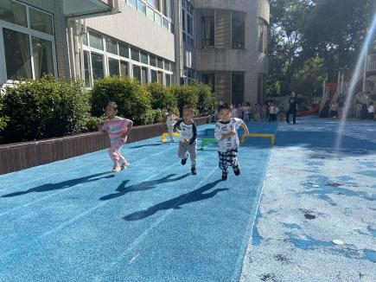 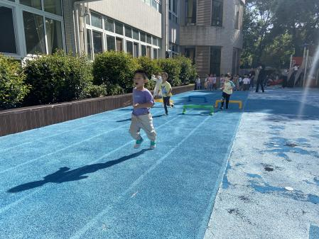

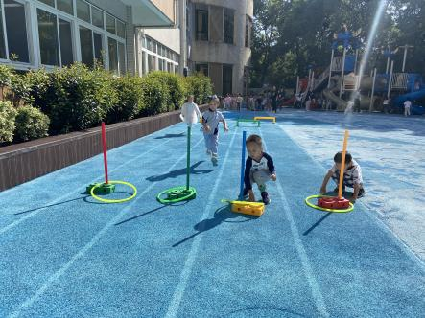 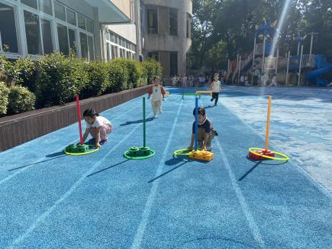 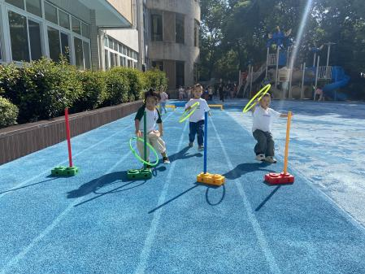

**观察三：集体活动—社会《祖国妈妈的生日——国庆节》**

“10月1日”国庆节是祖国妈妈的生日，也是孩子们进行爱国教育的一个好时。今年是祖国妈妈71岁生日，在生日即将来临之际，使孩子对十一国庆节的多种庆祝形式进行一定的了解，激发孩子的爱国情感。本次活动的开展主要便是让孩子们了解有关国庆的常识，培养孩子爱祖国的情感，同时，更可以增长社会知识，从而促进其社会化的进程。活动中**高筠迪、高梓歆、郭陶霖、彭鑫奕、苏媛、唐可一、仲思齐、王梓雯、蔡松霖、陈煦、胡皓霆、李哲、刘芃泽、汪子恒，王晔、肖宸锡、王宇尧、邢永望，**在欣赏图片的过程中知道10月1号是国庆节，初步了解国庆节主要的庆祝形式。

